Hvězdy pomáhají onkologicky nemocným.
Tisková zpráva
Praha, 8.8.2018 - Dnes došlo k předání části výtěžku z květnového charitativního koncertu Hvězdy Andělům, který je věnován psychosociální pomoci onkologicky nemocným a jejich blízkým v Amelii, z.s.
Amelie uvítala zástupce projektu Hvězdy andělům, který si vytýčil za cíl pomáhat nemocným a potřebným. Ti předali část výtěžku z koncertu v hodnotě 37.710 Kč, který Amelie použije na přímou práci s onkologicky nemocnými a jejich blízkými v Centrech Amelie. Budou tak i nadále k dispozici psychologové, sociální pracovníci a další odborníci, kteří podpoří proces léčby a dalšího života s rakovinou.
„Onkologické onemocnění zasahuje nejen nemocného, ale i jeho blízké. A každý nemocný by měl kromě léčby dostávat podporu také v psychické a sociální oblasti tak, aby se zvýšila efektivita léčby a prognóza dalšího života, která před nemocným je,“ říká Michaela Čadková Svejkovská, ředitelka Amelie, z.s.. „Amelie nabízí komplexní, odbornou a bezplatnou podporu, která respektuje specifika jednotlivých diagnóz a stadií nemoci a podporuje aktivní život jak nemocných, tak jejich blízkých,“ doplňuje Čadková Svejkovská.
Amelie pracuje na poli odborné, psychosociální podpory onkologicky nemocným a jejich blízkým od roku 2006. Za tu dobu se rozrostla do 4 krajů a nabízí i telefonické a e-mailové poradenství po celé ČR. Součástí jejích aktivit je dobrovolnický program na onkologiích, informační a osvětová pomoc a mnoho drobnějších projektů. Cílem všech aktivit je „pomáhat žít život s rakovinou“.
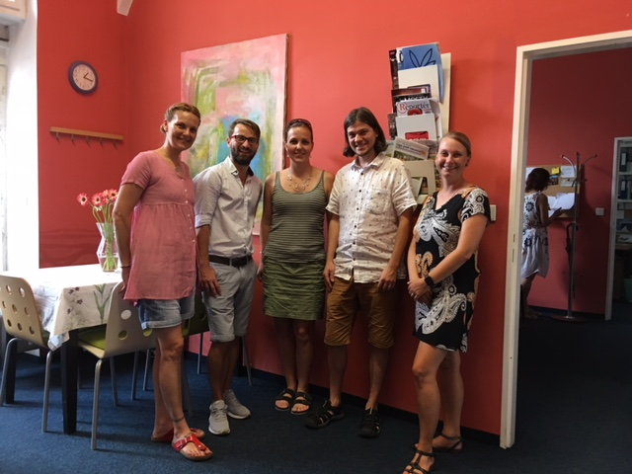

Kontaktní osoba: Michaela Čadková Svejkovská, amelie@amelie-zs.cz, +420 608 458 282
Amelie, z.s. je jedinou organizací v České republice, která již více jak 12 let poskytuje psychosociální podporu onkologicky nemocným a jejich blízkým systematicky a odborně. Nabízí bezplatné služby formou individuální podpory (psychologické a sociálně právní konzultace), skupinových aktivit, informačním servisem a také na Lince Amelie (739 004 333, poradna@amelie-zs.cz). Dobrovolníky Amelie lze potkat na onkologických klinikách. Více informací na http://www.amelie-zs.cz.

